Задание для обучающихся
с применением дистанционных образовательных технологий
и электронного обучения

Дата: 30 октября 2020г.
Группа: А-19
Учебная дисциплина: Техническая механика
Тема занятия: Соединения сварные
Форма: лекция

Содержание занятия:
- Изучение теоретического материала
- Составление конспекта

Теоретический материал

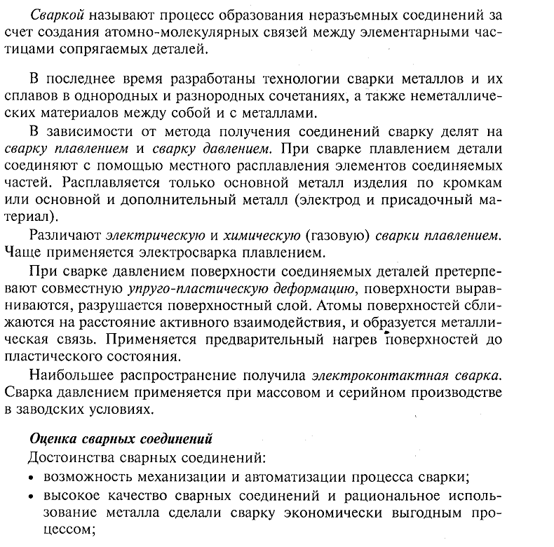
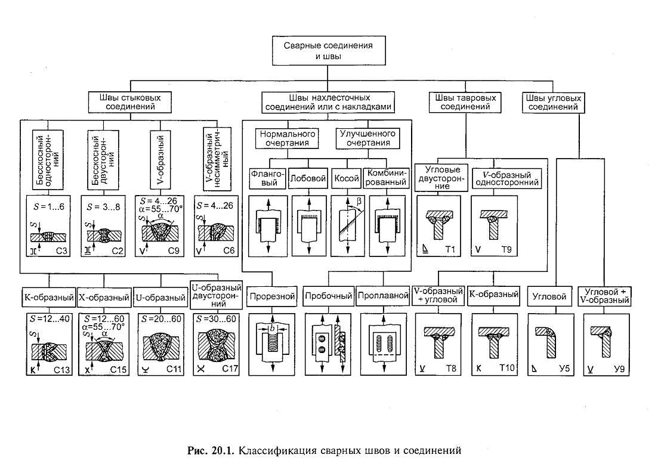
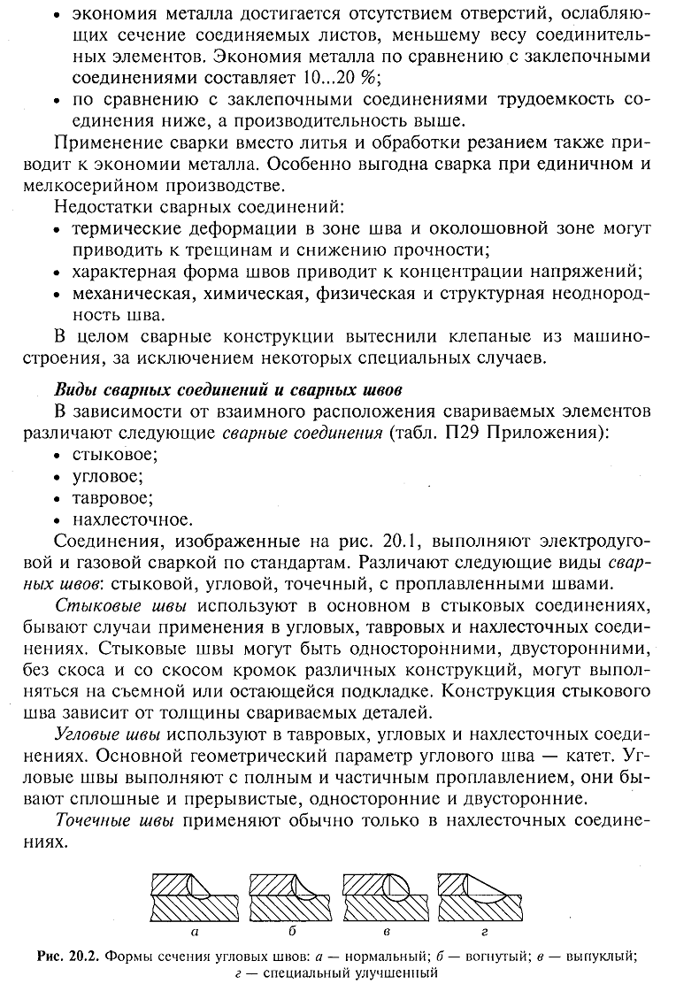
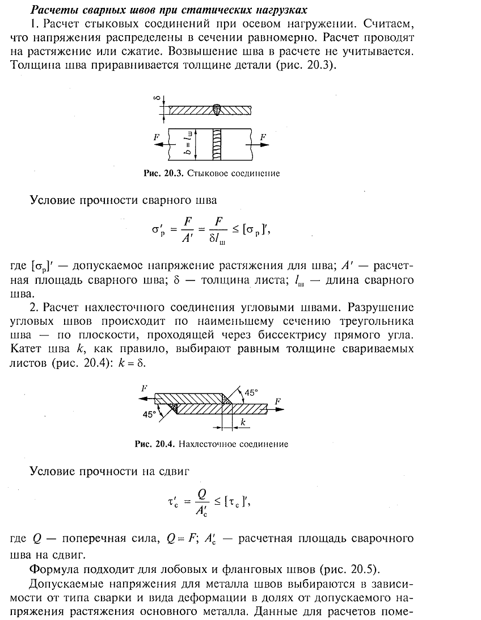

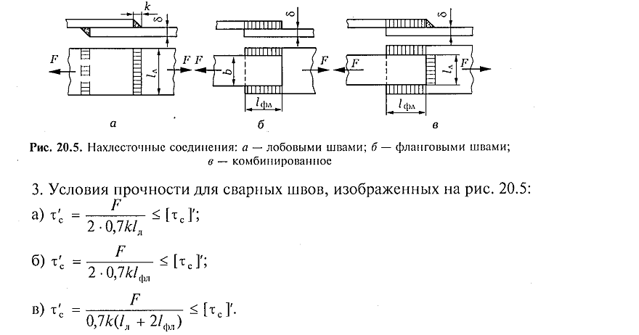

Задание:
- Изучите теоретический материал.
- Запишите в тетрадь:
- Определение сварки;
- Основные способы сварки;
- Достоинства и недостатки сварных соединений;
- Перечислите виды сварных соединений;
- В чем заключается расчет стыковых соединений при осевом нагружении?

Форма отчета.
- Сделать фото конспекта в тетради
- Срок выполнения задания 30.10.2020г.
- Получатель отчета. Сделанные фото прикрепляем в Google Класс, код курса civbwg4.

